ゼニスと『Revolution』誌がA3818 リバイバルとして「カバーガール」を再現

マイアミ、2020年2月27日 : 報道関係者、顧客、ブランドの友人が出席したカクテルパーティにて、ゼニスと『Revolution』誌は1970年代にアイコンとなったエル・プリメロの限定リバイバルモデルを発表しました。ゼニスの歴史に関する書籍の表紙を飾ったことから、ヴィンテージウォッチ収集家やエル・プリメロファンに「カバーガール」の名で親しまれているA3818。1971年に発表されたこの時計は生産期間が短く、生産本数も限られていたため、入手が困難な幻のエル・プリメロ・ヴィンテージウォッチに数えられています。ゼニスは『Revolution』誌および姉妹メディア『The Rake』誌と共同で、100本限定のリバイバルシリーズとしてこのスポーティーでシックなアイコン的クロノグラフを復刻します。

「長年ゼニスを支えてくれた『Revolution』誌や『The Rake』誌と共に、エル・プリメロを象徴する歴史的なモデルを蘇らせることができて大変嬉しく思っています。『Revolution』誌と『The Rake』誌は、時計やラグジュアリーの代表メディアであるだけでなく、卓越したオブジェのキュレーターであり、ストーリーを語って流行を導くテイストメーカーでもあります」と今回のコラボレーションについてゼニスCEOのジュリアン・トルナーレは述べました。『Revolution』誌と『The Rake』誌の創刊者であるウェイ・コーは以下のように付け加えます。「時計界でアイコン的な地位をもつクロノグラフのスポーツウォッチを見渡しても、ニックネームを聞いただけでここまで男性の所有欲を掻き立てるタイムピースは一つしかありません。それはもちろんゼニスの伝説となっているA3818のことです。この時計はマンフレッド・レスラーの著作『Zenith: Swiss Watch Manufacture Since 1865』で表紙を飾ったことから「カバーガール」としても知られています。「カバーガール」は生産本数がわずか1000本と、ヴィンテージウォッチのコレクターの世界では最も人気があり、屈指の希少価値をもつゼニスのクロノグラフです。オークションに出品されれば2万ドル近くにまで価格が上がることも珍しくなく、入手困難なモデルとなっています。」

エル・プリメロの他の初期モデルと比較して、オリジナル版A3818の最も際立つ特徴のひとつに文字盤が挙げられます。A3818には、ゼニスのシグネチャーである三色のクロノグラフサブダイヤルやコントラストの利いた「パンダ」文字盤の代わりに、A3818にはブルーの文字盤が搭載されており、1971年当時も希少な特徴をもっていたことが伺えます。リバイバルシリーズでは、文字盤のサテンブラッシュ仕上げとペトロールブルー、そしてピラミッド型の秒目盛りや、グレーとブラックが交互に施されたサブダイヤルのリングを再現しました。この歴史的モデルにモダンなタッチを加え、暗闇での視認性を向上させるため、ピラミッド型目盛り、タキメータースケール、ロゴ、そして文字盤にはスーパールミノーバが施されています。ケースの裏蓋はオリジナルのA3818にはなかったサファイアガラスのシースルー仕様になっており、エル・プリメロのキャリバーが楽しめるようになりました。
ファセット加工が施されたA3818の37mmステンレススチール製ケースは、ポンプ型のプッシュボタンに至るまで、どのパーツも1971年のオリジナルモデルを忠実に再現しています。A3818 リバイバルのヴィンテージ感に欠かせないパーツがスチールの「ラダー」ブレスレット。このブレスレットは、エル・プリメロ初期モデルの象徴であるゲイフレアー社製ブレスレットをモダンにリメイクしたものです。
エル・プリメロ A3818 リバイバルは100本の限定生産。そのうち50本は『Revolution』誌と姉妹誌『The Rake』誌のオンラインショップで、残りの50本は世界各地に展開するゼニスのブティックでお求めいただけます。

ゼニス： 未来の時計づくり

イノベーションの星を掲げるゼニスは、高度な技術プロセスで製造され単一部品のシリコンオシレーターを持つデファイ インベンター、1/100秒精度のクロノグラフデファイ エル・プリメロ21などを始めとする同社のウォッチに、優れた社内開発製造のムーブメントを搭載。1865年の創立以来、ゼニスは精度と革新を常に探求し続け、航空時代の幕開けを飾ったパイロットウォッチの先駆者として、また自動巻きクロノグラフキャリバーで初めてロット製造されたキャリバー“エル・プリメロ”で知られます。常に一歩先を歩むゼニスは、希少なレガシーをベースに新たな性能基準と感性に満ちたデザインを生み出してきました。スイスの時計製造の未来をリードするゼニスは、夜空の星に思いを馳せ、悠久の時そのものに挑戦する人々とともに歩んで行きます。

ゼニスプレスルーム

その他の画像をご希望の方は以下のリンクにアクセスしてください
http://pressroom.zenith-watches.com/login/?redirect_to=%2F&reauth=1

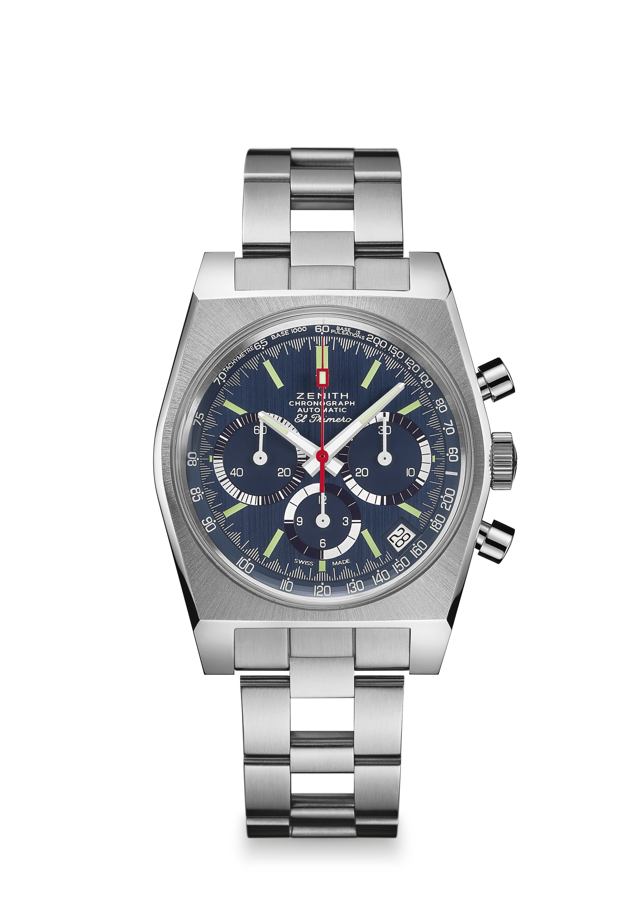

エル・プリメロ A3818 リバイバル 「カバーガール」
リファレンス : 03.A3818.400/51.M3818

本モデル特有のセールスポイント
1971年制作の A3818 モデルの復刻版
直径 37 mm のオリジナル 1969 ケース
自動巻コラムホイール エル・プリメロ クロノグラフ
スーパールミノーバ®が全体に塗布された文字盤
100本限定モデル
ゼニスのブティックとwww.zenith-watches.com（米国）に50本
『Revolution』誌/『The Rake』誌に50本
マンフレッド・レスラーによるゼニスに関する書籍が付属

ムーブメント
ムーブメント : エル・プリメロ 400 自動巻ムーブメント
キャリバー : 13¼``` （直径：30 mm）
ムーブメントの高さ6.6 mm
部品数 : 278
石数 : 31
振動数 : 毎時 36,000 振動（5 Hz）
パワーリザーブ : 50 時間以上
仕上げ : コート・ド・ジュネーブ装飾を施したローター

機能
中央に時針と分針
9 時位置にスモールセコンド
クロノグラフ：
- 中央にクロノグラフ針
- 6 時位置に 12 時間カウンター
- 3 時位置に 30 分カウンター
タキメータースケール
4 時半位置に日付表示

ケース、文字盤、針
直径37 mm
開口径 : 32.3 mm
高さ : 12.60 mm
クリスタル : 両面無反射コーティングのドーム型サファイアガラス
裏蓋 : 特殊なシースルーサファイアガラスの裏蓋
素材 : ステンレススチール
防水機能 : 5 気圧
文字盤 : サテンブラッシュ仕上げを施したブルーの文字盤
アワーマーカー : ロジウムプレート加工ファセットカットのアワーマーカー、スーパールミノーバ® SLN C3 塗布
針 : ロジウムプレート加工ファセットカットの針、スーパールミノーバ® SLN C3 塗布

ストラップ＆バックル
「ラダー」ブレスレット、ダブルフォールディングバックル

